**TRƯỜNG ĐẠI HỌC BÁCH KHOA HÀ NỘI**

**ĐỒ ÁN II**

**Thiết kế hệ thống điều khiển thiết bị trong nhà sử dụng công nghệ PLC**

**Ngành Kỹ thuật điều khiển và tự động hóa**

**Chuyên ngành Kỹ thuật đo và tin học công nghiệp**

|  |  |  |
| --- | --- | --- |
| **Sinh viên:** | Đỗ Anh Dũng | 20181421 |
|  | Trần Quang Minh | 20181659 |

|  |  |
| --- | --- |
| **Giảng viên hướng dẫn:** | PGS.TS. Hoàng Sỹ Hồng  Chữ ký của GVHD |
| **Bộ môn:** | Kỹ thuật đo và tin học công nghiệp |
| **Viện:** | Điện |

**Tóm tắt nội dung đồ án**

**HÀ NỘI, 3/2022**

Đồ án thiết kế thiết bị sử dụng công nghệ truyền thông tin trên đường dây điện để điều khiển thiết bị trong nhà. Thiết bị sử dụng nguồn 220VAC/50Hz, được chia làm hai bộ Master và Slave. Thiết bị Master sử dụng hệ điều hành thời gian thực CMSIS-RTOS với kernel là FreeRTOS. Thiết bị Slave gồm hai kênh điều khiển, điều khiển các thiết bị 220VAC/50Hz. Hai thiết bị đều sử dụng vi điều khiển STM32F103C8T6 làm bộ xử lý trung tâm cho toàn thiết bị.

**MỤC LỤC**

CHƯƠNG 1. TÌM HIỂU CHUNG VỀ CÔNG NGHỆ TRUYỀN THÔNG TRONG NHÀ 1

1.1 Công nghệ truyền không dây 1

1.1.1 WiFi 1

1.1.2 Bluetooth (BLE) 2

1.1.3 ZigBee 3

1.2 Công nghệ truyền trên đường dây 4

1.2.1 Lịch sử 4

1.2.2 Nguyên lí 5

1.2.3 Ứng dụng 6

CHƯƠNG 2. THIẾT KẾ HỆ THỐNG 8

2.1 Thiết kế tổng thể 8

2.2 Thiết kế sơ đồ nguyên lí 9

2.2.1 Khối nguồn 9

2.2.2 Khối PLC 15

2.2.3 Khối hiển thị 16

2.2.4 Khối điều khiển 17

2.2.5 Khối xử lý trung tâm 18

2.2.6 Khối đo năng lượng 19

2.3 Thiết kế PCB 20

2.4 Thiết kế Firmware 22

2.4.1 Quy định giao tiếp Master và Slave 22

2.4.2 Master 22

2.4.3 Slave 25

CHƯƠNG 3. KẾT QUẢ THỬ NGHIỆM VÀ ĐÁNH GIÁ 26

3.1 Kết quả thiết kế, chế tạo sản phẩm 26

3.2 Thử nghiệm hoạt động của thiết bị 27

CHƯƠNG 4. KẾT LUẬN VÀ HƯỚNG PHÁT TRIỂN 29

**DANH MỤC HÌNH**

Hình 1.1 Công nghệ WiFi 1

Hình 1.2 Công nghệ Bluetooth và Bluetooth LE 2

Hình 1.3 Công nghệ ZigBee 3

Hình 1.4 Mạng ZigBee 4

Hình 1.5 Mô hình cơ bản mạng PLC 5

Hình 1.6 Ứng dụng của công nghệ PLC 6

Hình 1.7 Mô hình PLC trong cuộc sống 7

Hình 2.1 Sơ đồ tổng thể hệ thống 8

Hình 2.2 Sơ đồ nguyên lý khối nguồn 9

Hình 2.3 Mạch nguyên lý khối bảo vệ 9

Hình 2.4 Mạch nguyên lý khối chỉnh lưu và lọc phẳng 10

Hình 2.5 Sơ đồ khối chức năng của dòng IC TNY26x 11

Hình 2.6 Mạch nguyên lý khối IC đóng cắt 12

Hình 2.7 Mạch nguyên lý biến áp xung EE12.7 12

Hình 2.8 Mạch nguyên lý chỉnh lưu điệp áp đầu ra 13

Hình 2.9 Mạch nguyên lý khối áp thấp sau biến áp xung 14

Hình 2.10 Mạch nguyên lý khối hạ áp tuyến tính 14

Hình 2.11 Module KQ-130F 15

Hình 2.12 Màn hình cảm ứng 16

Hình 2.13 Khối điều khiển độ sáng tải bóng đèn 17

Hình 2.14 STM32F103C8T6 18

Hình 2.15 Sơ đồ nguyên lý khối vi điều khiển của Slave 19

Hình 2.16 Sơ đồ khối của cảm biến ACS712 20

Hình 2.17 Mạch nguyên lý cảm biến đo dòng ACS712 20

Hình 2.18 Mạch Master 2D 2 lớp trên dưới 21

Hình 2.19 Mạch Master 3D 2 mặt trên dưới 21

Hình 2.20 Mạch Slave 2D 2 lớp trên dưới 21

Hình 2.21 Mạch Slave 3D 2 mặt trên dưới 22

Hình 2.22 CMSIS-RTOS API v2 23

Hình 2.23 Sơ đồ các task của Master 23

Hình 2.24 Lưu đồ thuậ toán Master 24

Hình 2.25 Lưu đồ thuật toán Slave 25

Hình 3.1 Thiết bị Master 26

Hình 3.2 Thiết bị Slave 26

Hình 3.3 Đo thông số điện áp đầu ra của mạch nguồn Master và Slave 27

Hình 3.4. Trạng thái năng lượng của Slave 27

Hình 3.5 Xung điện áp đầu ra của cảm biến ACS712 28

**DANH MỤC BẢNG**

Bảng 2.3 Quy định bản tin 22

# TÌM HIỂU CHUNG VỀ CÔNG NGHỆ TRUYỀN THÔNG TRONG NHÀ

## Công nghệ truyền không dây

### WiFi

Ngày nay, WiFi là công nghệ mạng không dây được dùng phổ biến nhất trên toàn thế giới. Từ “WiFi” được kết hợp từ hai từ trong tiếng anh là “Wireless” và “Fidelity” được hiểu sang tiếng việt là dử dụng sóng vô tuyến để truyền dữ liệu. WiFi hoạt động như một mạng cục bộ (LAN), giao tiếp trong một phạm vi nhất định nhưng điểm đặc biệt là nó không cần đến dây cáp. Đây là một công nghệ truyền thông không dây dựa trên tiêu chuẩn IEEE 802.11 với tần số hoạt động từ 2.4 GHz đến 5 GHz. Khái niệm về WiFi đã xuất hiện từ rất lâu nhưng việc thực sự ứng dụng nó vào đời sống hàng ngày mới chỉ diễn ra từ những năm cuối thế kỷ XX. Vào năm 1997, phiên bản đầu tiên của WiFi chính thức được ra mắt với chuẩn IEEE 802.11, tốc độ truyền tối đa lúc đó là 2 Mb/s. Trải qua hơn 20 năm phát triển, tốc độ truyền lớn nhất hiện nay của WiFi là gần 2000 Mb/s ở băng thông 5 GHz. WiFi sử dụng sóng vô tuyến để truyền từ ăng ten của bên phát đến ăng ten của bên nhận từ đó hình thành một mạng lưới liên kết giữa các thiết bị. Với sức mạnh của tín hiệu không dây, WiFi dường như không có giớ hạn trong những ứng dụng của chúng. Ví dụ điển hình là mạng Internet, nhờ có WiFi chúng ta có thể truy cập những trang web, truyền nhận file, liên lạc qua giọng nói hoặc video, … với tốc độ rất nhanh.

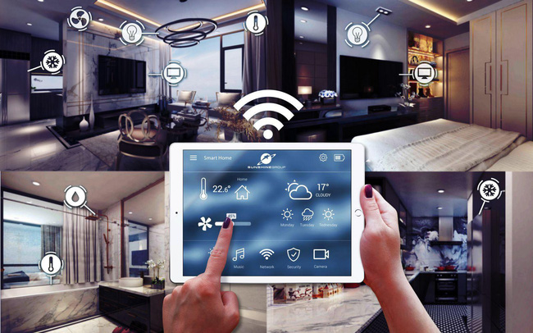

Hình 1.1 Công nghệ WiFi

Bên cạnh đó, WiFi cũng được sử dụng trong Internet of Things vì ngày nay những hầu hết những thiết bị thông minh đều được kết nối với Internet: hệ thống an ninh, hệ thống đèn, hệ thống nước, … Đối với y tế và chăm sóc sức khỏe, công nghệ không dây này đã hỗ trợ đội ngũ y bác sĩ trong việc theo dõi, chuẩn đoán tình trạng sức khỏe của bệnh nhân thông qua những thiết bị đeo tay di động hoặc những thiết bị theo dõi cố định. Trong công nghiệp, những máy móc thông minh, từng công đoạn trong chuỗi cung ứng đều có thể sử dụng WiFi để kết nối, truyền nhận dữ liệu với bộ phận xử lý trung tâm. Bên cạnh những lợi thế về tốc độ truyền, khả năng mở rộng, nâng cấp, WiFi cũng có một số nhược điểm như phạm vi hoạt động ngắn, tiêu thụ năng lượng cao và độ an toàn của công nghệ truyền thông này.

### Bluetooth (BLE)

Bluetooth Low Energy là một công nghệ truyền thông không dây có công suất tiêu thụ nhỏ được dùng như một phương thức giao tiếp giữa các thiết bị thông minh. Công nghệ BLE được sản xuất ra với khoảng ứng dụng riêng, mục đích chuyên biệt so với công nghệ Bluetooth thông thường. Đối với công nghệ Bluetooth thường, việc truyền nhận một lượng dữ liệu lớn (video, âm thanh, …) giữa các thiết bị sẽ phù hợp trong khoảng cách ngắn nhất định nhưng nó sẽ tiêu tốn nhiều năng lượng và chi phí cũng khá cao. Còn đối với BLE, công nghệ này thích hợp với mạng truyền thông không yêu cầu chuyển dữ liệu lớn, vì thế nó có thể tiết kiệm năng lượng và có giá thành thấp hơn so với Bluetooth thường. Những thiết bị BLE có hai kiểu giao tiếp với bên ngoài là Broadcasting và Connection. Broadcasting có thể hỗ trợ truyền dữ liệu đến nhiều thiết bị cùng một lúc một cách nhanh chóng (một chiều), còn truyền theo kiểu Connection sẽ tăng khả năng bảo đảm an ninh và có thể trao đổi dữ liệu theo hai chiều.

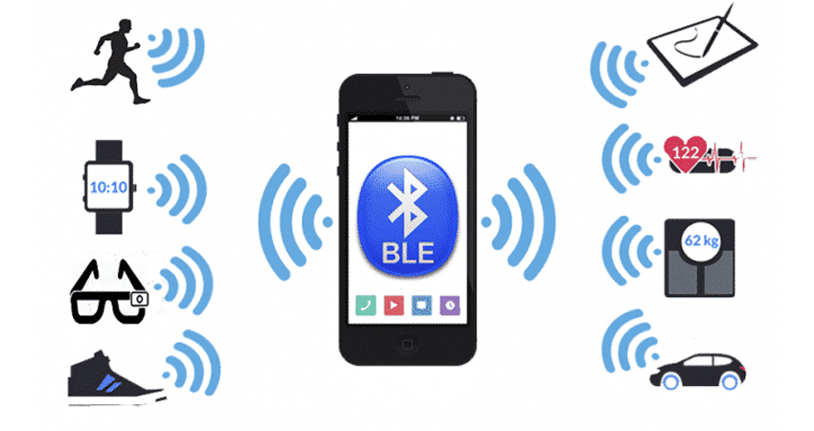

Hình 1.2 Công nghệ Bluetooth và Bluetooth LE

Ngay từ lúc xuất hiện vào năm 2010, công nghệ BLE đã được coi không phải là bản nâng cấp của Bluetooth cổ điển, nó được sinh ra để tối ưu hóa mạng giao tiếp giữa các thiết bị IoT. Bởi vậy, BLE được ứng dụng rộng rãi trong các lĩnh vực nhà thông minh, sức khỏe, thể thao. Từ những thiết bị tiện lợi như thẻ định vị, theo dõi vị trí đến những chiếc đồng hồ thông minh ghi nhận thông tin chế độ luyện tập của người dùng, theo dõi các thông số sức khỏe cơ thể và đồng bộ với điện thoại của họ, rồi đến những đồ dùng trong ngôi nhà có thể điều khiển một cách dễ dàng thông qua điện thoại. Tuy nhiên, thông lượng dữ liệu của BLE khá nhỏ so với những công nghệ truyền thông không dây khác cùng với phạm vi hoạt động bị giới hạn (vùng hoạt động hiệu quả chỉ khoảng 30m) và dễ bị ảnh hưởng bởi môi trường hoạt động, hướng truyền nhận, vật cản,…

### ZigBee

Một công nghệ truyền thông không dây không kém phần phổ biến trên thị trường hiện nay, ZigBee là một tiêu chuẩn áp dụng toàn cầu dành cho mạng lưới liên kết của những thiết bị thông minh. Tên ZigBee được viết tắt bởi hai từ “Zigzag” và “Bee”, điều này đã nói lên một phần nguyên lý hoạt động của công nghệ này. Được phát triển từ năm 1998, ZigBee hoạt động dựa trên tiêu chuẩn IEEE 802.15.4, đây là tiêu chuẩn sử dụng tín hiệu sóng vô tuyến có tần số ngắn và cấu trúc gồm có 2 tầng cơ sở là tầng vật lý và địa chỉ MAC (media access control). Tầng vật lý có nhiệm vụ chọn kênh, kích hoạt các bộ phận nhận sóng, thu và phát dữ liệu, còn tầng MAC sẽ xác định hình dạng đường truyền và hình dạng mạng. Với những tầng khác của ZigBee, chúng sẽ giúp nhiều thiết bị của các hãng khác nhau có thể giao tiếp, cùng vận hành với điều kiện là cùng tiêu chuẩn. Các tiêu chuẩn của ZigBee được bảo trợ bởi một nhóm liên mình gồm hơn 150 thành viên như SamSung, Ember, Mitsubishi, …

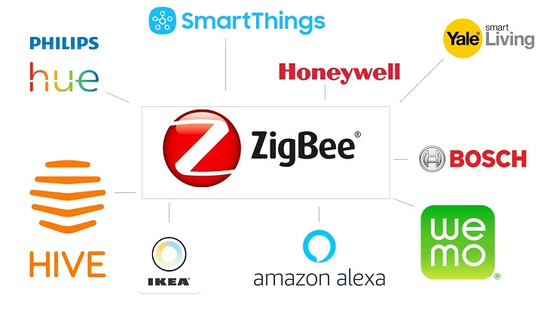

Hình 1.3 Công nghệ ZigBee

So với WiFi và Bluetooth, khi không cần nhiều băng thông ZigBee mạnh hơn ở phạm vi giao tiếp (có thể đến 75m), nó có thể được mở rộng khi được chuyển tiếp tín hiệu qua các thiết bị trung gian trong hệ thống (dạng Mesh) và ZigBee có khả năng tiết kiệm năng lượng tốt hơn. ZigBee sẽ truyền dữ liệu theo gói với kích thước tối đa là 128 bytes. Thành phần trong mạng ZigBee cơ bản sẽ gồm ZigBee Coordinator (ZC) – đây được coi là gốc có nhiệm vụ xác định kết cấu mạng, mỗi mạng chỉ có duy nhất 1 ZC và chỉ có ZC mới có thể giao tiếp giữa các mạng khác nhau. Tiếp theo là ZigBee Router (ZR) đảm nhận việc theo dõi và điều khiển các nút của mạng. Và cuối cùng là ZigBee End Device, thiết bị này sẽ đọc hoặc phát dữ liệu theo lệnh của ZC và ZR gần nhất.

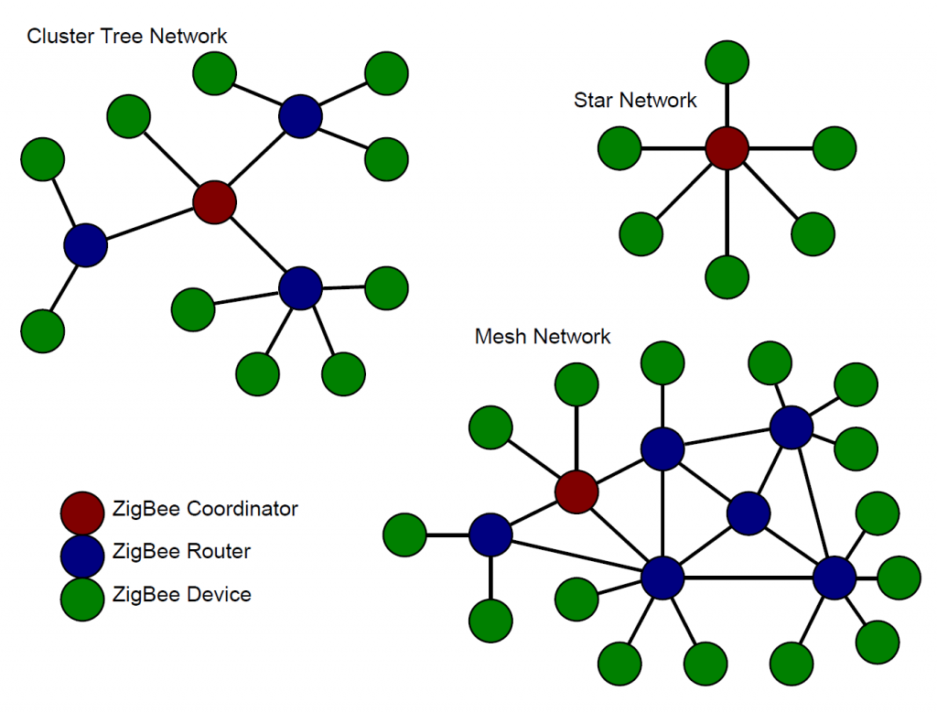

Hình 1.4 Mạng ZigBee

Công nghệ ZigBee được sử dụng rất rộng rãi trong nhiều lĩnh vực từ tự động hóa công nghiệp, hệ thống nhà thông minh, y tế, an ninh, … Cụ thể như hầu hết các công tắc, đèn, rèm cửa thông minh hiện nay đều có thể được điều khiển bằng công nghệ ZigBee cùng với các loại cảm biến chuyển động, độ ẩm, nhiệt độ được đồng bộ với bộ điều khiển trung tâm nhờ ZigBee. Tuy nhiên, công nghệ này cũng có một số nhược điểm so với những công nghệ truyền thông không dây khác: độ trễ của ZigBee khá lớn, tín hiệu có thể bị chặn bởi vật cản và môi trường truyền. Không như WiFi, ZigBee cần có một bộ điều khiển trung gian để đồng bộ dữ liệu lên Internet (ZigBee Gateway), nhờ đó giúp cho người dùng điều khiển, theo dõi thiết bị mọi lúc mọi nơi qua Internet.

## Công nghệ truyền trên đường dây

### Lịch sử

Công nghệ truyền trên đường dây – Power Line Communication (PLC) được phát minh ra cách đây hơn 2 thế kỷ nhưng tới nay công nghệ truyền thông thú vị này vẫn đang tiếp tục được các nhà khoa học nghiên cứu và phát triển mạnh. PLC được biết đến với khả năng mang năng lượng điện đồng thời cùng với dữ liệu truyền trên đường dây điện. Lịch sử của công nghệ giao tiếp này đã bắt đầu từ những năm đầu thế kỷ XX. Trong thế chiến thứ II, với mục đích phục vụ cho chiến tranh, một số nhà nghiên cứu quân sự của Mỹ đã nhận thấy sự hạn chế của sóng vô tuyến trong việc truyền nhận thông tin trong chiến tranh, từ đó họ đã thử nghiệm việc truyền dữ liệu qua những đường dây điện. Kể từ đó, rất nhiều nghiên cứu về công nghệ này được công bố rộng rãi đã góp phần giúp cho PLC đạt được những dấu mốc quan trọng:

* Đầu những năm 1950, PLC xuất hiện với băng tầng 10 Hz, công suất 10 kW, được sử dụng phục vụ truyền dẫn một chiều với những ứng dụng chinh là điều khiển các rơ le từ xa, các hệ thống chiếu sáng trong thành phố.
* Giữa những năm 1980, PLC bắt đầu phát triển với băng tầng cao hơn từ 5-500 kHz và vẫn tiếp tục được sử dụng trong giới hạn truyền một chiều.
* Năm 1997, lần đầu tiên ghi nhận được sự thành công của các thử nghiệm truyền tín hiệu hai chiều qua hệ thống PLC, những nghiên cứu thành công này được thực hiện bởi công ty ASCOM (Thụy Sỹ) và Norweb (Anh).
* Năm 2000, một hệ thống PLC hoàn chỉnh đầu tiên được thực nghiệm bởi công ty EDFR&D và ASCOM tại Pháp.

### Nguyên lí

Công nghệ truyền thông PLC lợi dụng mạng lưới đường dây cung cấp điện năng để gửi kèm các tệp dữ liệu phục vụ cho mục đích truyền nhận thông tin. Nhờ việc được thực hiện trong cùng một hệ thống dây, người dùng có thể dễ dàng kiểm soát, điều khiển tất cả các thiết bị trong mạng lưới kết nối. Cơ sở hạ tầng của công nghệ truyền thông này đã có sẵn nên hệ thống giao tiếp PLC chủ yếu tập trung vào bộ phát và bộ nhận hay còn gọi là master và slave. Bộ phát đảm nhận việc điều chỉnh dữ liệu và đưa dữ liệu lên đường dây điện, trong khi đó bộ thu sẽ có nhiệm vụ nhận tín hiệu từ đường dây, điều chế dữ liệu. Master sẽ có bộ tạo tần số để điều chế tín hiệu còn Slave gồm bộ dò tín hiệu để đọc thông tin và bộ tạo tín hiệu. Các mạng lưới cung cấp điện xoay chiều thường có tần số 50/60 Hz và những sóng mang tín hiệu ở tần số cao từ 2-30 MHz sẽ được chồng lên những sóng sin tuần hoàn của điện năng xoay chiều. Nhiệm vụ này sẽ được thực hiện tại những PLC modem (bộ phát).

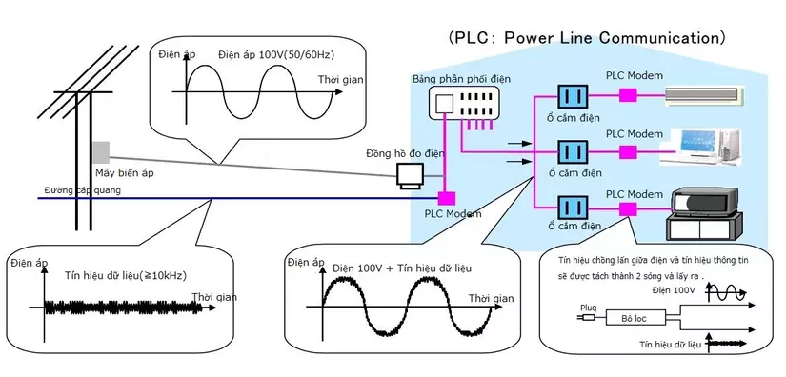

Hình 1.5 Mô hình cơ bản mạng PLC

Tín hiệu sau khi được chồng dữ liệu lên sẽ theo mạng lưới điện phân phối đi đến các ổ cắm điện. Tiếp theo, những modem PLC với vai trò là những bộ thu sẽ điều chế tín hiệu kết hợp với bộ lọc tín hiệu, dữ liệu sau khi được giải mã sẽ được truyền trực tiếp tới các thiết bị điện. Bên cạnh đó, một bộ phận quan trọng khác trong hệ thống PLC là bộ lọc tín hiệu, nó sẽ thực hiện loại bỏ mọi tín hiệu với tần số không mong muốn trên đường dây truyền tải. Khi công nghệ PLC được ứng dụng với khoảng cách lớn, bộ lặp sẽ giúp tránh hiện tượng sụt giảm chất lượng của tín hiệu trên đường dây. Nó sẽ lọc bỏ những tín hiệu nhiễu, giữ lại tín hiệu chứa thông tin và có thể khôi phục lại tín hiệu quan trọng bị méo trong quá trình truyền.

### Ứng dụng

Với những ưu điểm về công nghệ, vốn đầu tư, công nghệ truyền thông trên đường dây điện đã được ứng dụng rất đa dạng trong nhiều lĩnh vực khác nhau. Một trong những ứng dụng thành công đầu tiên của PLC có lẽ là hệ thống hỗ trợ đọc các chỉ số kỹ thuật từ xa. Sau đó, hệ thống này được phát triển, cải tiến bổ sung nhằm thực hiện chức năng quản lý, giám sát và cảnh báo.

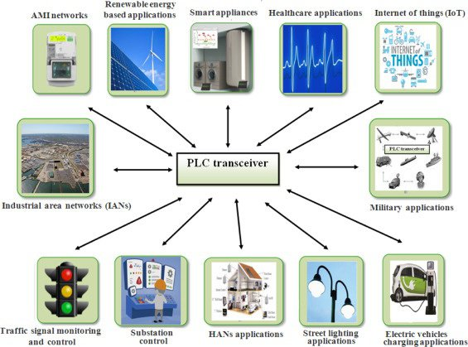

Hình 1.6 Ứng dụng của công nghệ PLC

Với vấn đề truyền thông tin khoảng cách lớn, ngoài những công nghệ truyền thống như cáp quang, PLC hiện nay cũng là một giải pháp với việc kết hợp sử dụng đường dây tải cao thế cùng với truyền dữ liệu tốc độ cao. Phương pháp này giúp tối ưu hóa vốn đầu tư vì những đường dây cao thế đều có sẵn ở mọi nơi.

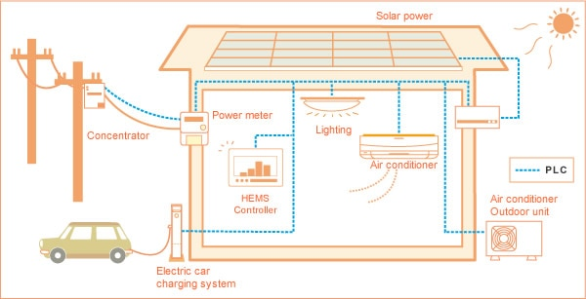

Hình 1.7 Mô hình PLC trong cuộc sống

Bên cạnh đó, việc tích hợp đường truyền Internet và đường điện thoại cùng một đường dây thông qua PLC sẽ giúp giảm giá thành lắp đặt và sự cồng kềnh của mạng lưới điện. Mạng đường dây hạ thế có thể gồm nhiều kênh, mỗi kênh sẽ là một đường truyền từ trạm con với một ngôi nhà và chúng sẽ có chất lượng, đặc tính kênh truyền khác nhau. Và đặc biệt PLC được sử dụng rất phổ biến trong nhà thông minh. Nhờ công nghệ PLC, những ổ cắm điện trong ngôi nhà sẽ trở thành những nơi thu và phát tín hiệu, như vậy toàn bộ hệ thống điện trong ngôi nhà sẽ trở thành một mạng LAN truy cập nội bộ. Từ đó người dùng có thể dễ dàng điều khiển, giám sát các hệ thống thiết bị trong ngôi nhà của mình như hệ thống đèn, an ninh, an toàn, … mà không cần lắp đặt thêm hệ thống dây cáp.

# THIẾT KẾ HỆ THỐNG

## Thiết kế tổng thể

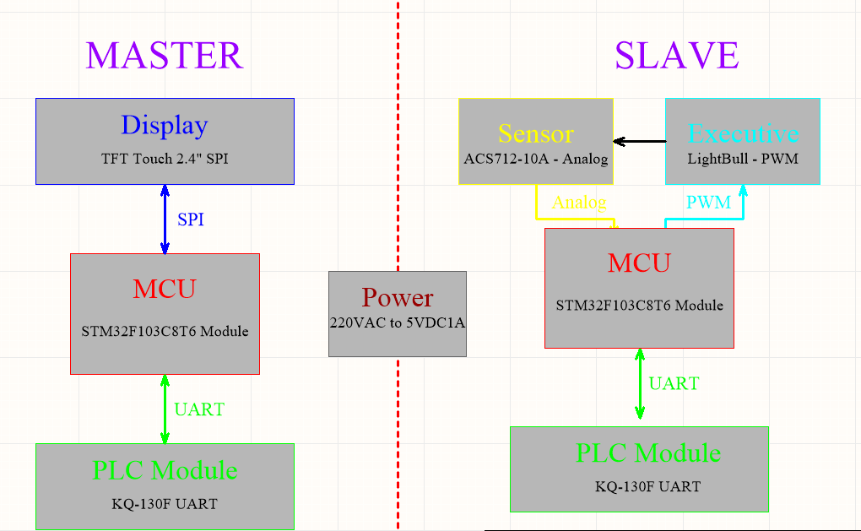

Hình 2.1 Sơ đồ tổng thể hệ thống

Hệ thống gồm hai thành phần chính được quy định là Master và Slave. Nhiệm vụ chính của Master là điều khiển, hiển thị các thông số về năng lượng sử dụng của Slave. Slave sau khi nhận được thông tin điều khiển của Master sẽ điều khiển các tải kết nối với nó, đồng thời đo các thông số về năng lượng qua các cảm biến.

* Khối nguồn: Khối nguồn là trái tim của cả hai thiết bị, quyết định đến độ ổn định của thiết bị. Nguồn đầu vào 220VAC đi qua khối nguồn để cung cấp 5VDC cho các khối xử lý, khối hiển thị, khối truyền thông và khối cảm biến.
* Khối hiển thị: là khối để hiển thị các thông số về năng lượng và điều khiển Slave.
* Khối xử lý: Đây có thể coi là bộ não của thiết bị, xử lí và tính toán các công việc đã được lập trình trước. Để đáp ứng các yêu cầu về tốc độ, ngoại vi thì em sẽ lựa chọn sử dụng chip ARM Cortex M3 của ST, cụ thể là STM32F103C8T6. Lí do lựa chọn và tình toán sẽ được trình bày chi tiết ở phần thiết kế phần cứng. Cả hai thiết bị Master và Slave sẽ đều sử dụng chung một loại chip xử lý.
* Khối cảm biến: đo dòng điện tiêu thụ của thiết bị Slave, sau đó tính ra được năng lượng tiêu thụ.
* Khối truyền thông: giao tiếp giữa hai hay nhiều thiết bị trong mạng. Như đã trình bày ở chương 1, em sử dụng công nghệ truyền trên đường dây điện để trao đổi thông tin giữa các thiết bị trong mạng.

## Thiết kế sơ đồ nguyên lí

### Khối nguồn

Thiết bị tiến hành giao tiếp, truyền nhận thông tin trên đường dây điện 220VAC, để tiết kiệm chi phí đường dây và kết nối cồng kềnh, phức tạp, thiết bị lấy điện từ nguồn 220VAC qua khối nguồn xuống điện áp 5V và 3.3V phù hợp cho các khối chấp hành, IC và vi điều khiển. Khối nguồn được chia thành hai phần, lần lượt là khối trước biến áp xung và khối sau biến áp xung. Chi tiết khối nguồn sẽ được trình bày cụ thể dưới đây.

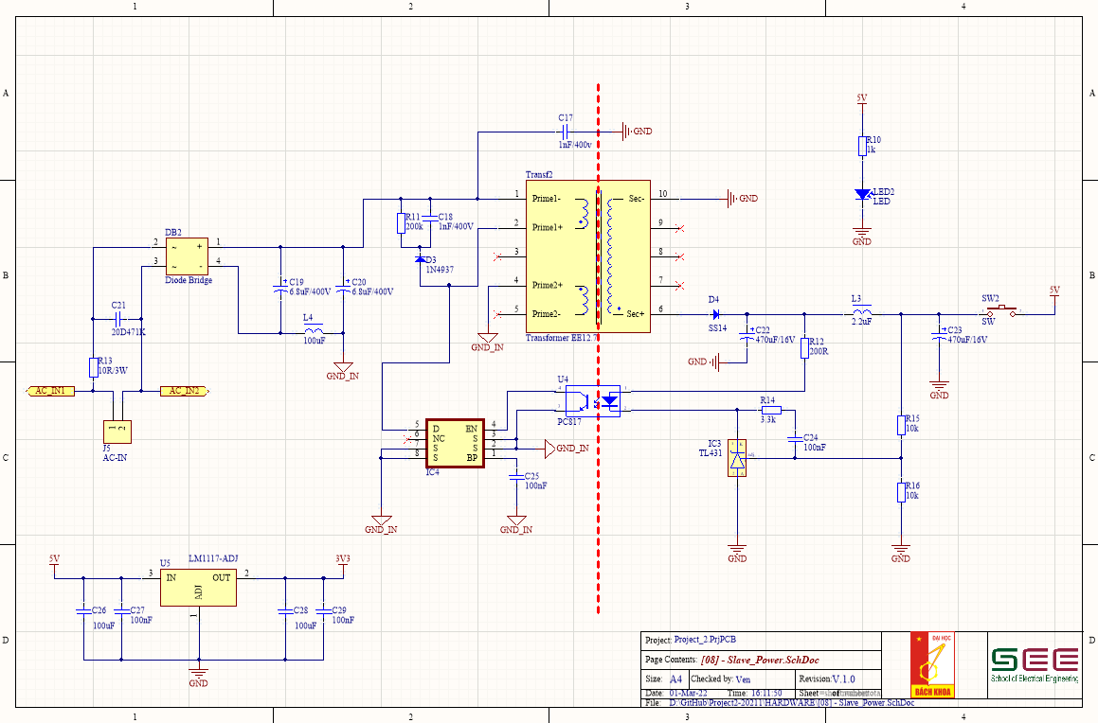

Hình 2.2 Sơ đồ nguyên lý khối nguồn

#### Khối áp cao

1. Khối bảo vệ

Phần đầu vào của khối được nối qua phần mạch bảo vệ, bao gồm cổng đầu vào kẹp dây KF2, trở công suất đóng vai trò như cầu chì và tụ chống sét varistor.

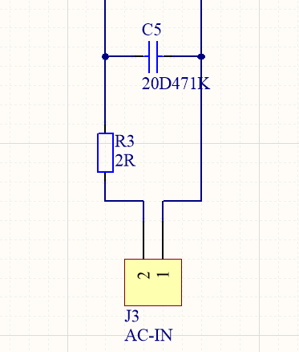

Hình 2.3 Mạch nguyên lý khối bảo vệ

Tác dụng của trở công suất là hạn chế dòng đầu vào khi bắt đầu đấu điện do dòng điện nạp vào các tụ lọc là rất lớn tạo ra xung điện từ có thể làm hỏng IC nguồn đằng sau. Mặt khác, trở công suất còn có công dụng như cầu chì, khi dòng điện quá lớn đi qua nó sẽ cháy và làm hở mạch, ngắt kết nối khỏi nguồn điện và ngăn không cho các thiết bị đằng sau bị ảnh hưởng. Giá trị của trở công suất được lựa chọn là trở 2 $Ω$/2W với thiết bị chủ và 10 $Ω$/3W với thiết bị tớ.

Tụ varistor là loại tụ chống sét có khả năng ngắn mạch khi điện áp của tụ vượt quá giá trị cho phép. Khi đó mạch bị ngắn sẽ làm cho trở công suất quá tải và ngắt mạch khỏi nguồn điện, bảo vệ mạch khỏi cháy nổ do quá tải áp. Linh kiện được lựa chọn là tụ varistor 20D471K có giá trị là 470V.

1. Khối chỉnh lưu và lọc phẳng

Nhiệm vụ của khối chỉnh lưu và bộ lọc phẳng là biến đổi điện áp xoay chiều của điện gia dụng trong nhà 220VAC/50Hz về điện 1 chiều 311VDC. Cấu tạo của khối chỉnh lưu là cầu diode, tụ và cuộn cảm được xếp hợp lý, từ đó điện áp được đưa về dạng điện một chiều. Cầu diode được chọn là DB207S, có khả năng chịu được áp và dòng là 1000V/2A. Bộ lọc phẳng gồm 2 tụ hóa 6.8 $μF$-400V và cuộn cảm 100 $μH$ được sắp xếp theo dạng hình Pi.

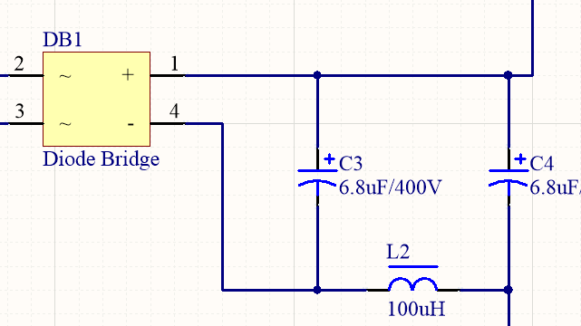

Hình 2.4 Mạch nguyên lý khối chỉnh lưu và lọc phẳng

1. IC đóng cắt

Với yêu cầu công suất nhỏ, các IC nguồn tích hợp sẵn bộ giao động và MOSFET trong chip hoàn toàn có thể đáp ứng được yêu cầu năng lượng của thiết bị. Bộ nguồn nói chung từ đó cũng đơn giản hơn, giảm thiểu về kích thước và số lượng linh kiện. IC được lựa chọn là TNY264 và TNY267 thuộc dòng IC nguồn TinySwitch-II của hãng Power Intergration với các tính toán cơ bản như sau:

* Tích hợp bộ tự động ngắt và khởi động lại, bảo vệ lỗi ngắn mạch và hở mạch.
* Nhiễu tần số thấp, giảm đáng kể EMI (~10dB).
* Tần số đóng cắt cao ~132kHz, giảm kích thước của biến áp xung mà vẫn đảm bảo công suất đầu ra, thích hợp với các loại biến áp xung lõi EE16, EE13 và EE12.7 kích thước nhỏ gọn mà giá thành thấp.
* Điều khiển ON/OFF đơn giản, công suất tiêu thụ không tải nhỏ.

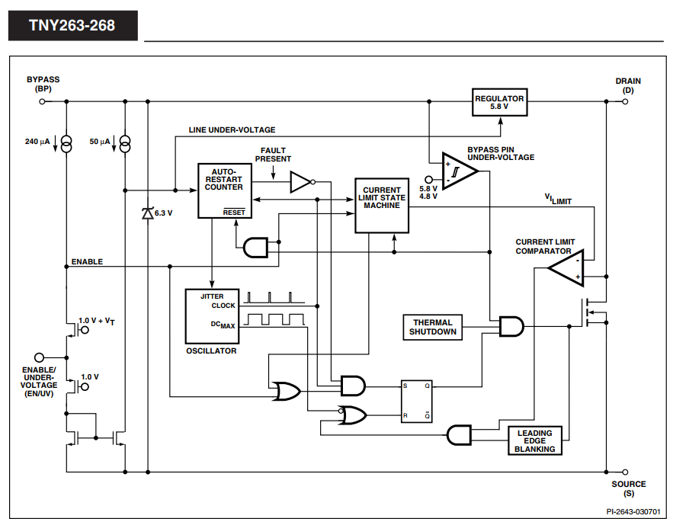

Hình 2.5 Sơ đồ khối chức năng của dòng IC TNY26x

Bảng công suất của dòng IC TNY26x được cho trong datasheet của hãng như sau:

Bảng 2.1 Công suất đầu ra của dòng IC TNY26x

Với yêu cầu của thiết bị Master, cần cung cấp đủ nguồn cho vi điều khiển, màn hình cảm ứng TFT và module PLC, IC TNY264 với nguồn đầu ra 5.5W là lựa chọn hợp lý. Mặt khác với các thiết bị Slave cần phải đóng cắt relay, tạo PWM đóng cắt điều khiển độ sáng mà vẫn đảm bảo hoạt động giao tiếp của module PLC thì cần công suất cao hơn nhiều nên IC TNY267 với công suất đầu ra 13W được lựa chọn.

IC TNY26x có thiết kế chân EN/UV được sử dụng để cho phép chip hoạt động, chân này còn được sử dụng để phản hồi điện áp đầu ra về, từ đó thay đổi độ đóng cắt và giữ cố định điện áp đầu ra mong muốn. Tụ 100nF ở chân BP có tác dụng giữ điện áp 5.8V cho IC hoạt động.

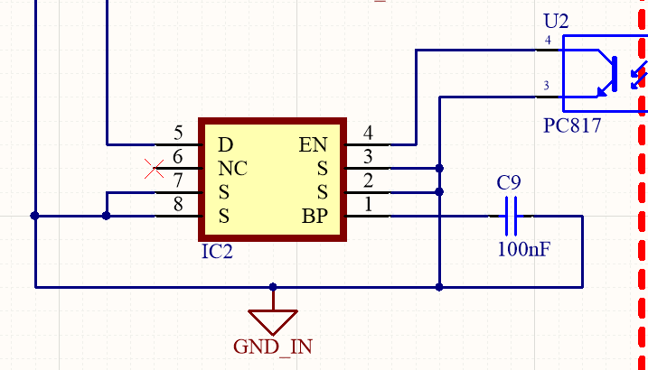

Hình 2.6 Mạch nguyên lý khối IC đóng cắt

1. Biến áp xung

Máy biến áp được sử dụng để cách ly giữa phần điện áp cao và điện áp thấp. Công suất phải được truyền qua máy biến áp với ít hao phí nhất nên việc tính toán, lựa chọn máy biến áp xung là vô cùng quan trọng.

Máy biến áp xung phải hoạt động ở tần số rất lớn, với IC dòng TNY26x thì tần số hoạt động lên tới 132kHz, do đó phải sử dụng máy biến áp lõi Ferrit.

Thông thường máy biến áp sẽ có thiết kế chung với ít nhất 3 cuộn dây: một cuộn sơ cấp cho điện áp vào, một cuộn thứ cấp cho điện áp ra và một cuộn phụ để cấp nguồn cho IC nguồn hoạt động. Với IC dòng TNY26x thì phần nguồn hoạt động đã được tích hợp trong chip nên ta không cần sử dụng cuộn dây phụ.

Với bài toán công suất nhỏ, biến áp xung EE12.7 được lựa chọn vì kích thước nhỏ gọn, công suất đầu ra thích hợp và khả dụng với IC nguồn. Các thông số máy biến áp được cho như sau:

* Cuộn sơ cấp Primary [chân 2-1] 150 vòng, phi 0.13mm
* Cuộn thứ cấp Secondary [chân 6-10] 11 vòng, phi 0.4mm
* Cuộn phụ Aux [chân 4-5] 29 vòng, phi 0.12mm
* Điện cảm Lp = 2.1mH (1V/1kHz)

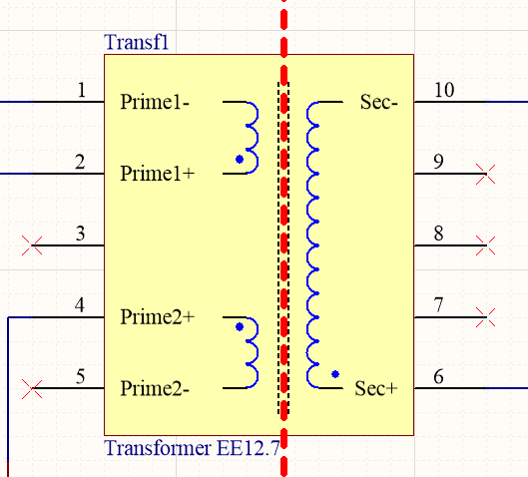

Hình 2.7 Mạch nguyên lý biến áp xung EE12.7

1. Khối Snubber

Trong quá trình đóng cắt, dòng điện qua biến áp xung sẽ xuất hiện dòng dò do tính chất cảm của máy biến áp. Dòng dò này không tham gia vào quá trình chuyển hóa năng lượng sang cuộn thứ cấp, sinh ra một điện áp rất lớn vào 2 cực DS của MOSFET và phá hủy MOSFET. Mạch Snubber được sử dụng để triệt tiêu năng lượng sinh ra từ dòng dò này và bảo vệ IC nguồn.

Mạch Snubber được lựa chọn sử dụng là mạch RCD như sau:

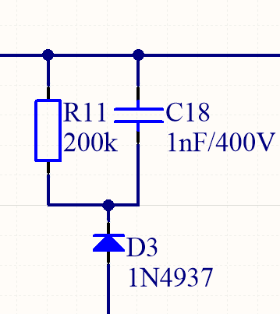

Diode có tác dụng chỉnh lưu, tránh tụ dẫn điện gây ra chập mạch. Tụ có vai trò tích trữ năng lượng điện giúp dập các xung điện áp cao và trở để giúp tụ xả điện áp. Các giá trị được lựa chọn là diode chỉnh lưu 1N4937, tụ có dung lượng thấp 1nF-400V và điện trở 200k $Ω$.

#### Khối áp thấp

1. Khối chỉnh lưu điện áp ra

Diode được đặt ở đầu ra của biến áp để loại bỏ phần điện áp âm, diode phải là loại diode xung có thể đóng cắt được với tần số cao và chịu được dòng tải. Tụ hóa được đặt để làm phẳng điện áp đầu ra. Các linh kiện được chọn là diode Schottky SS14 1N5819 và tụ hóa 470uF-16V.

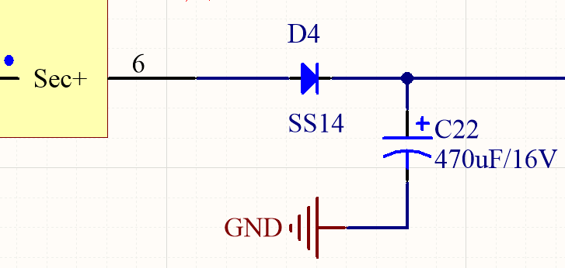

Hình 2.8 Mạch nguyên lý chỉnh lưu điệp áp đầu ra

1. Khối ổn áp đầu ra và an toàn cách ly

Điện áp được ổn áp bằng phản hồi điện áp về chân EN/UV của IC nguồn. Để đảm bảo cách ly điện giữa phần điện áp cao và điện áp thấp, opto quang PC817 được sử dụng để phản hồi tín hiệu điện về.

Điều kiện phản hồi được đặt bằng cách sử dụng cầu phân áp và IC điều chỉnh điện áp shunt. Khi điện áp trên chân Ref của IC vượt qua điện áp so sánh 2.5V thì chân Cathode sẽ được mở thông với chân Anode cho dòng điện đi qua.

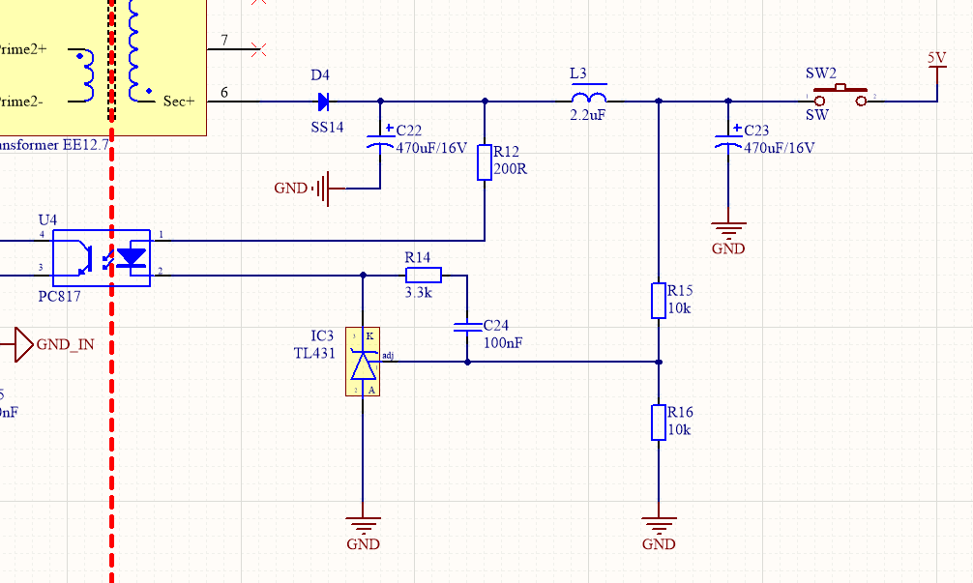

Hình 2.9 Mạch nguyên lý khối áp thấp sau biến áp xung

Trong sơ đồ nguyên lý trên, khi điện áp đầu ra vượt quá 5V, giá trị của điện áp vào chân Ref của IC TL431 là đầu ra của cầu điện trở, tức quá 2.5V. Chân Cathode được mở thông qua Anode và đèn led của opto quang sáng, truyền tín hiệu sang kéo chân EN/UV của IC TNY26x xuống và tạm thời dừng hoạt động đóng cắt. Khi điện áp tụt xuống dưới 5V thì TL431 lại khóa dòng điện lại và chân EN/UV được kéo lên, đưa IC nguồn về hoạt động.

Các tụ điện và cuộn cảm sau khối chỉnh lưu đầu ra có nhiệm vụ tiếp tục lọc và làm phẳng điện áp, giữ cho giá trị điện áp không đổi và ổn định. Các giá trị trở để hạn chế dòng qua led opto quang và xả trên TL431 được tính toán và lựa chọn như hình.

1. Khối hạ áp cho vi điều khiển (thiết bị tớ)

Đối với mạch nguồn của thiết bị tớ, điện áp phải được tiếp tục giảm xuống 3.3V để cấp nguồn cho vi điều khiển. Vi điều khiển cần rất ít dòng để hoạt động, vì thế IC hạ áp tuyến tính LDO LM1117-3.3V được lựa chọn với mạch nguyên lý như sau:

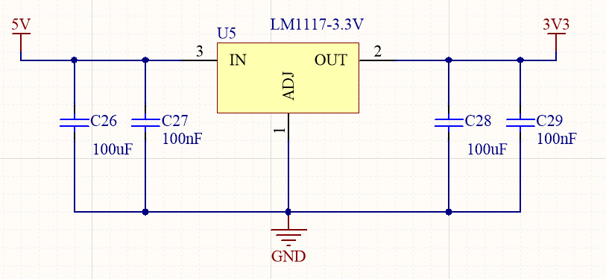

Hình 2.10 Mạch nguyên lý khối hạ áp tuyến tính

### Khối PLC

Hiện nay trên thị trường có rất nhiều chip xử lý, module có thể điều chế được tín hiệu truyền trên đường dây điện với nhiều băng tần khác nhau. Các hệ thống PLC được xếp loại theo băng tần của chúng và được chia thành 3 nhóm chính

* Ultranarrow Band (UNB): hệ thống hoạt động trong băng tần Low Frequency (LF) 30-300Hz và Ultra LF (ULF) 0.3-3kHz. Với dải tần thấp như vậy, hệ thống có thể tạo ra giao tiếp với quãng truyền rất xa cho dù có qua các máy biến áp trung thế và cao thế. Hệ thống sẽ cho phép người dùng kết nối đến các mạng trung thế và cao thế mà không cần các repeater, giúp giảm chi phí của hạ tầng. Điểm yếu của hệ thống với dải tần thấp là tốc độ truyền tối đa chỉ tới 120bps.
* Narrow Band (NB): hệ thống sử dụng băng tần từ 3 đến 500kHz, bao gồm dải 3-30kHz, dải 30-300kHz và một phần dải 300khz-3MHz. Giống như hệ thống UNB, sử dụng các dải tần thấp cho phép đường truyền xa, không bị ảnh hưởng bởi các sóng radio. Hệ thống này được sử dụng khá phổ biến, có thể cung cấp tốc độ truyền vài kbps với công nghệ đơn sóng mang và tới 500kbps với công nghệ đa sóng mang.
* Broadband (BB): hoạt động ở dải tần rất cao, từ 1.8 đến 250 MHz, hệ thống phù hợp cho các ứng dụng cần tốc độ lên đến hàng chục, trăm Mbps. Hiện nay, tốc độ cao nhất hệ thống đạt được là 2Gbps. Tuy nhiên, đường truyền của các hệ thống sử dụng băng tần từ 2 – 30 MHz có thể gây ảnh hưởng đến sóng radio.

Với các thông tin có được từ các hệ thống PLC hiện hành, nhóm đi đến lựa chọn thiết bị điều chế cho các bộ Master và Slave.

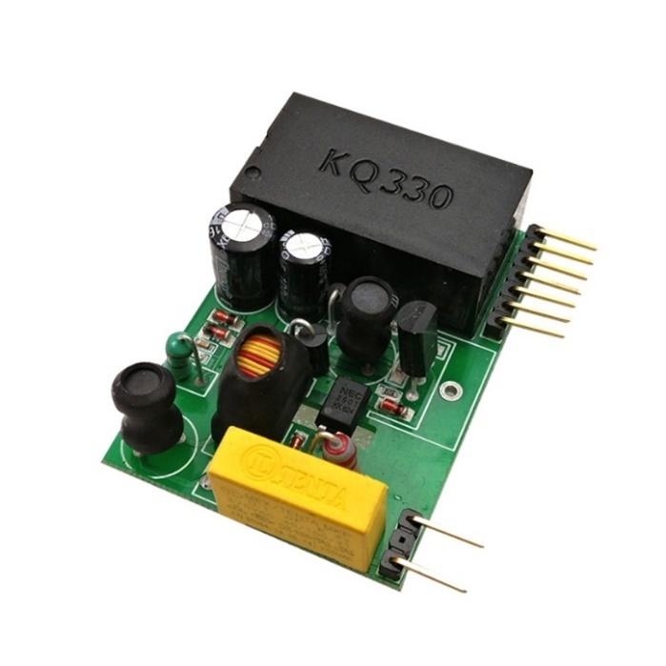

Hình 2.11 Module KQ-130F

Dải tần sử dụng sẽ là NB bởi độ phổ biến trên thị trường của các hệ thống, cũng như phù hợp với đặc điểm của bài toán hiện tại là khoảng cách tương đối xa, tốc độ dữ liệu truyền trung bình.

Sau khi tìm hiểu và so sánh các hệ thống cùng dải tần NB, nhóm đa chọn module PLC KQ130F có xuất xứ từ Trung Quốc, đang khá phổ biến tại thị trường Việt Nam. Thông tin từ nhà cung cấp: “KQ-130F is a small high-performance single-pin 9 through the zero-carrier data transceiver module. Is designed for 220V AC on the strong interference, strong attenuation, the distance requirements of the environment, the reliable transmission of data and in particular the design and development of high-cost carrier module. Is used for metering, street, intelligent home, fire, and other building control applications need to transmit data to the power line.”

**Thông số kỹ thuật:**

* Giao diện kết nối: 1 đầu kết nối trực tiếp với lưới điện 220VAC, 1 đầu kết nối qua truyền thông UART.
* Tần số hoạt động: 120~135kHz, tốc độ baud UART: 9600 bps. Tốc độ truyền tin thực tế (trên đường dây): 100 bps. Buffer 250 byte.
* Dải nhiệt độ hoạt động: -25 độ C đến 70 độ C, độ ẩm nhỏ hơn 90%
* Nguồn cung cấp: DC + 5V, tiêu thụ dòng < 11 mA khi nhận, < 300 mA khi truyền.

### Khối hiển thị

Với các thiết bị thông minh trong nhà, giao diện người dùng là rất quan trọng. Cho nên em lựa chọn sử dụng màn hình cảm ứng để tăng trải nghiệm người dùng. Cùng với đó, các màn hình cảm ứng trên thị trường hiện tại cũng hỗ trợ độ phân giải rất tốt, màu sắc đa dạng.

Khối hiển thị sử dụng màn hình cảm ứng 2.8inch ILI9341 240x320, màn hình sử dụng giao thức SPI để giao tiếp với 2 khối SPI là khối để hiển thị và khối để xử lý sự kiện chạm (touch). Ngoài ra, trên màn hình còn tích hợp khe cắm SD Card và một khối SPI riêng để giao tiếp với SD Card. SD Card sẽ có thể lưu trữ được các hình ảnh đã được mã hóa dưới dạng mảng, mà không cần phải lưu vào bộ nhớ flash khi trong thiết kế cần những hình ảnh sống động, với độ phân giải lớn.

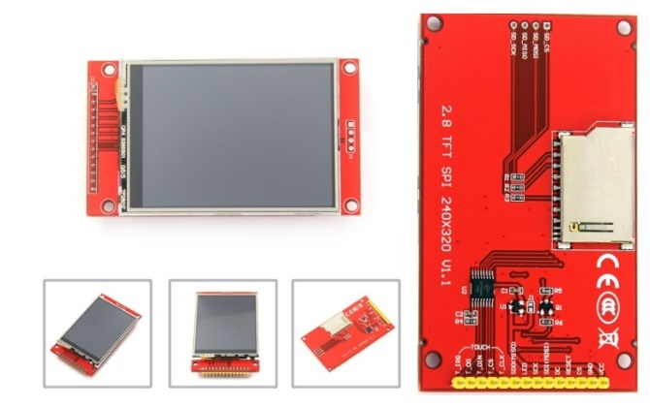

Hình 2.12 Màn hình cảm ứng

|  |  |
| --- | --- |
| Tên chip driver | ILI9341 |
| Màu màn hình | RGB 65K |
| Driver IC | ILI9341 |
| Driver Touch Screen | XPT2046 |
| Độ phân giải | 320x240 |
| Điện áp hoạt động | 3.3-5V |
| Mức logic | 3.3V |

### Khối điều khiển

Khối điều khiển sẽ có vai trò bật/tắt tải, điều khiển độ mạnh/yếu của tải với tải ở đây là bóng đèn. Theo nguyên lý, khối điều khiển sẽ bám theo nguyên lý điều khiển tải DC bằng băm xung PWM là bật/tắt nguồn cấp theo chu kì nhất định để tạo ra nguồn cấp trung bình tỉ lệ với nguồn cấp ban đầu tho chính chu kì đó. Tuy nhiên nguồn cấp ở đây thay vì là DC sẽ là nguồn AC. Từ đó, cần thêm các phần tử như cầu diode, các phần tử đóng cắt để có thể đóng cắt được nguồn AC.

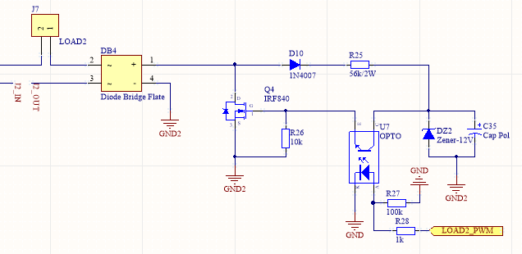

Hình 2.13 Khối điều khiển độ sáng tải bóng đèn

Phần tử chính của mạch đóng cắt là 1 MOSFET kênh N. Khi Q4 đóng, điện áp qua tải LOAD2 sẽ được thông và tải được cấp nguồn.

Điện áp sau khi qua D10 sẽ vào khoảng 300VDC, được nắn xuống 12V khi qua Zener 12V 1N4742A. Khi có xung dương cấp vào opto PC817, cực G của IRF840 sẽ được cấp 12V và đóng. Khi xung âm được cấp vào Opto sẽ làm ngắt tín hiệu 12VDC vào cực G, cực G được kéo xuống 0V qua điện trở R26 để ngắt Mosfet, kết thúc một chu trình đóng ngắt nguồn xoay chiều.

|  |  |  |
| --- | --- | --- |
| IRF840 | $V_{D-S}$ max | 500V |
| $V_{G-S}$ max | 30V |
| $V_{G-S}$ threshold | 4V |
| $I_{D}$ ( $V_{G-S}$ = 12V) | 20A |
| Power Dissipation (25˚C) | 125W |
| 1N4742A | $$V_{Z}$$ | 12V |

Bảng 2.2 Thông số mạch điều khiển

Theo lý thuyết, khi xung PWM cấp cho PC817 có duty cycle bằng 0, mạch sẽ ngừng hoạt động. Tuy nhiên, mạch vẫn sẽ tiêu thụ năng lượng qua Zener 1N4742A. Khi đó, ta cần phải cắt nguồn cấp cho toàn mạch bằng một mạch relay.

Từ thiết kế này, giao diện điều khiển trên màn hình của Master sẽ gồm 2 phần. Phần đầu tiên là bật/tắt channel, phần thứ hai là điều chỉnh độ sáng của bóng đèn. Khi tắt channel, bóng đèn sẽ tắt và sẽ chỉ điều chỉnh được độ sáng của bóng đèn khi đèn được bật.

### Khối xử lý trung tâm

Khối xử lí trung tâm là một IC khả trình có thể thực hiện thuật toán, chương trình được cài đặt sẵn, cụ thể ở đây là một vi điều khiển – MCU. Việc lựa chọn MCU phù hợp sẽ được trình bày chi tiết trong phần này.

Việc lựa chọn MCU sẽ dựa theo các tiêu chí sau:

* Lõi của MCU, xung nhịp lõi của MCU.
* Độ phổ biến của MCU.
* Các công cụ hỗ trợ phát triển (Từ hãng và từ cộng đồng), khả năng hỗ trợ nếu phát sinh lỗi trong quá trình lập trình.
* Số lượng ngoại vi phải phù hợp với yêu cầu của bài toán.
* Giá cả phải hợp lí.
* Độ ổn định khi hoạt động lâu dài.
* Vấn đề về năng lượng tiêu thụ.
* Hỗ trợ mạnh mẽ các middleware như RTOS, FATFS, USB,vv

Căn cứ theo bài toán đặt ra, cũng như để thực hiện đúng các chức năng của hệ thống đã đặt ra ban đầu, MCU sẽ cần có các ngoại vi và thông số như sau:

* MCU lõi ARM Cortex M, xung nhịp từ 48Mhz – 72Mhz để đáp ứng tốc độ xử lí cho hệ thống.
* Phải hoạt động tốt với điện áp 3.3V, khả năng hoạt động ổn định, chống nhiễu tốt. Hỗ trợ nhiều chế độ tiết kiệm năng lượng–Low power
* Ngoại vi bao gồm: 1 bộ UART phục vụ giao tiếp với module KQ-130F; 2 bộ SPI để phục vụ giao tiếp với chip driver ILI9341 và chip driver touch XPT2046 ngoài ra các thành phần khác như ADC, Timer, watchdog, RTC cũng phải có đủ.
* Dung lượng ROM phải trên 128Kb, RAM phải trên 32Kb đủ để lưu trữ chương trình và thực thi chương trình khi hoạt động.

Từ các phân tích trên, em đi đến lựa chọn vi điều khiển STM32F103C8T6 của hãng STMicroelectronic. MCU này có các thông số cơ bản hoàn toàn đáp ứng được các yêu cầu đã đặt ra bên trên, cụ thể:

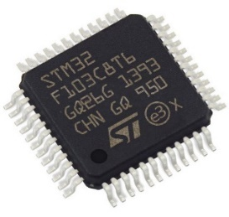

Hình 2.14 STM32F103C8T6

* Lõi ARM Cortex M3 32bit.
* Tần số tối đa 72Mhz.
* Bộ nhớ flash 256Kb, SRAM 48Kb.
* 3 bộ ADC 12bit, tần số lấy mẫu 1Mhz.
* 8 bộ Timer 16 bit, 1 bộ Systick Timer 24bit, 1 bộ watchdog timer, RTC, …
* 2 bộ DMA.
* 2 bộ I2C, 3 bộ SPI, 5 bộ USART, CAN, USB, SDIO, I2S, …
* Số chân 64, trong đó có 51 chân I/O.
* Điện áp hoạt động 3.3V, chế độ Lowpower.

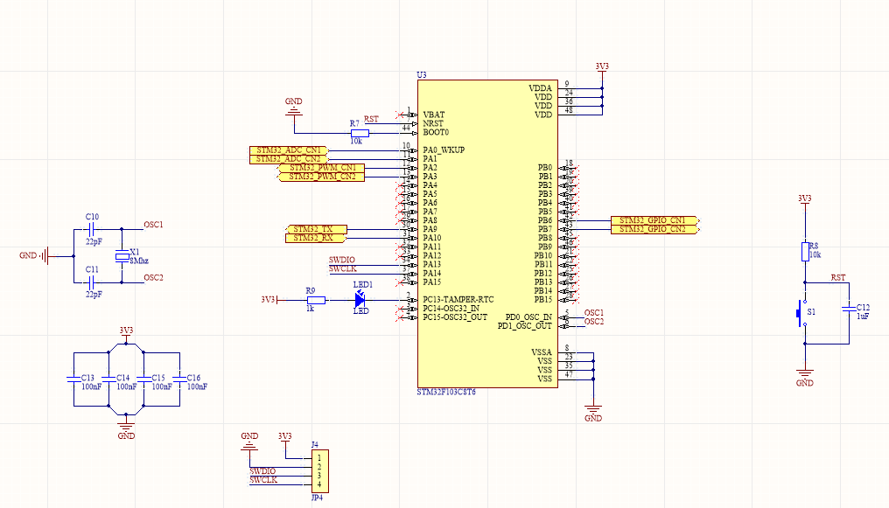

Hình 2.15 Sơ đồ nguyên lý khối vi điều khiển của Slave

### Khối đo năng lượng

Để tính toán được năng lượng tiêu hao trên tải, ta phải biết được điện áp và dòng điện qua tải khi tải hoạt động. Điện áp trên tải gần như là cố định khi đi qua cơ cấu đóng cắt và tiếp điểm relay và có điện áp hiệu dụng dao động trong khoảng 160VAC. Dòng điện được thiết bị lấy từ cảm biến đo dòng ACS712 loại x05A.

Cảm biến đo dòng ACS712x05A là IC đo dòng tuyến tính bằng hiệu ứng Hall với cách ly điện và trở kháng thấp của hãng Allegro. Đầu ra của cảm biến là giá trị điện áp trong khoảng 0-Vcc. Các thông số của cảm biến được cho như sau:

* Điện áp hoạt động: 5V (Vcc)
* Dòng điện chịu được: $±$ 5A (loại x05A)
* Dải điện áp đầu ra: 0-Vcc
* Điện trở đầu đo: 2 $Ω$
* Nhiệt độ hoạt động tối đa: 85 $℃$
* Độ nhạy: 185mV/A (loại x05A)
* Giá trị điện áp đầu ra tại 0A: Vcc/2

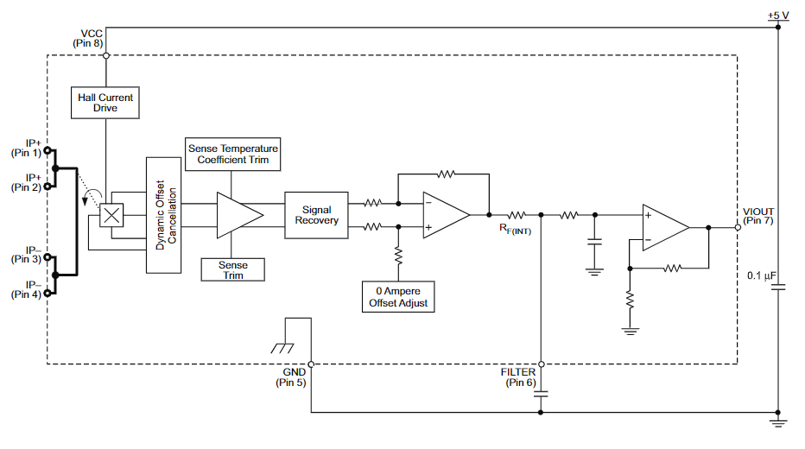

Hình 2.16 Sơ đồ khối của cảm biến ACS712

Cảm biến được thiết kế để hoạt động với cả nguồn xoay chiều và nguồn một chiều. Với tải thuần trở (bóng đèn dây tóc) thì dòng điện cùng pha với điện áp trên tải, vậy dòng điện qua tải cũng sẽ có dạng hình sin với tần số 50Hz. Cảm biến ACS712 có tác dụng chuyển tín hiệu điện từ dòng sang áp, tạo ra một sóng sin điện áp trong khoảng 0-5V dao động quanh 2.5V.

Từ tín hiệu điện áp đó, bộ chuyển đổi ADC của vi điều khiển có thể tính được giá trị hiệu dụng và từ đó quy đổi ra dòng điện qua tải. Với dòng điện và điện áp trên tải ta có thể tính toán được giá trị công suất tức thời.

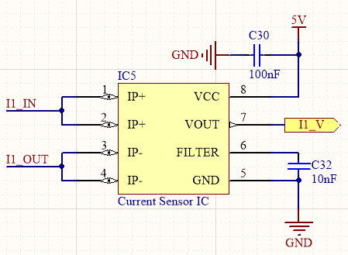

Hình 2.17 Mạch nguyên lý cảm biến đo dòng ACS712

## Thiết kế PCB

Với các nguyên lý và lựa chọn linh kiện như trên, chúng em tiến hành thiết kế mạch PCB. Kích thước của PCB phải phù hợp với yêu cầu và không quá to để tiết kiệm tiền đặt mạch, vị trí đặt các linh kiện phải phù hợp để tránh nhiễu do đường dây 220VAC và đóng cắt của các khối nguồn, PLC và điều chế. Với các yêu cầu đặt ra như vậy, ta có mạch PCB cuối cùng như sau:

Hình 2.18 Mạch Master 2D 2 lớp trên dưới

Hình 2.19 Mạch Master 3D 2 mặt trên dưới

Hình 2.20 Mạch Slave 2D 2 lớp trên dưới

Hình 2.21 Mạch Slave 3D 2 mặt trên dưới

## Thiết kế Firmware

### Quy định giao tiếp Master và Slave

Với công nghệ Power Line Communication, các thông tin sẽ được truyền đi trên đường dây điện của 1 pha, các thông tin đó có thể là các thông tin về các thông số cảm biến, điều khiển thiết bị tùy vào mục đích sử dụng của hệ thống. Tuy nhiên, với một mạng số lượng lớn các thiết bị, ta cần các bản tin có nghĩa thể hiện được địa chỉ, các loại bản tin hay các phần checksum để đảm bảo tính vẹn toàn của bản tin.

Sau quá trình thực nghiệm, em nhận thấy kênh truyền đôi lúc có các thông tin nhiễu kèm theo, nếu chỉ đơn thuần gửi các bytes on/off hay PWM thì sẽ không thể giao tiếp được giữa hai thiết bị. Từ đó, em đã tự tính toán thiết kế ra các khung bản tin truyền đơn giản để có thể giao tiếp giữa hai thiết bị và đảm bảo bản tin được truyền đi một cách vẹn toàn.

Bảng 2.3 Quy định bản tin

|  |  |  |  |  |  |  |  |  |
| --- | --- | --- | --- | --- | --- | --- | --- | --- |
|  | Kí tự bắt đầu | Độ dài bản tin | Loại bản tin | Địa chỉ | | | Payload | CRC |
| Độ dài (bytes) | 1 | 1 | 1 | 1 | | | 2 | 2 |
| Ghi chú | *‘$’* | 8 | Bản tin Response: 01  Bản tin ON/OFF: 02  Bản tin PWM: 03  Bản tin Power: 04 | Địa chỉ phòng: 4 bits | Địa chỉ thiết bị: 2 bits | Địa chỉ kênh: 2 bits | … | CRC-16bit Modbus |

### Master

Thiết bị Master có nhiệm vụ điều khiển thiết bị qua màn hình cảm ứng, hiển thị các thông số của Slave lên màn hình và truyền/nhận các thông số đó qua kênh truyền PLC. Để có thể tăng trải nghiệm người dùng cũng như quản lý dễ dàng hơn một khối lượng lớn công việc như vậy, em sử dụng CMSIS RTOS2. CMSIS RTOS v2 được tạo ra để tăng thêm tính cơ động và tái sử dụng giữa các loại vi điều khiển và toolchain. Nó sẽ giúp cho các developer dễ dàng hơn trong việc lựa chọn RTOS kernel phù hợp cho ứng dụng của mình. Trong kiến trúc STM32 Cortex-M, CMSIS RTOS v2 cung cấp 3 kernel là FreeRTOS, Keil RTXS và Keil RTX. Ở trong sản phẩm, em sử dụng kernel của FreeRTOS cho Cortex-M vì đã có kinh nghiệm trong sử dụng FreeRTOS.

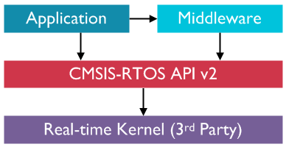

Hình 2.22 CMSIS-RTOS API v2

Chương trình gồm 4 task chính:

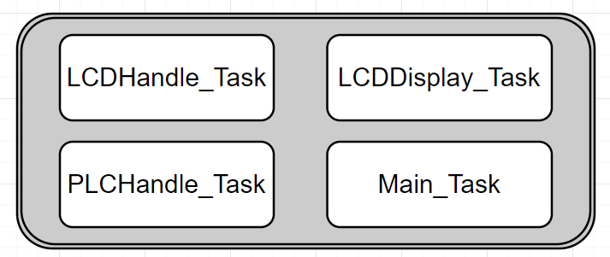

Hình 2.23 Sơ đồ các task của Master

Ngoài các Task, chương trình còn có thêm các hàm Handler của các Software Timer, được trigger sau một chu kì nhất định đã cài đặt trước như các hàm chờ tắt màn hình sau 3 phút khi không có sự kiện nhấn nút, hàm hiển thị đồ thị năng lượng đã sử dụng.

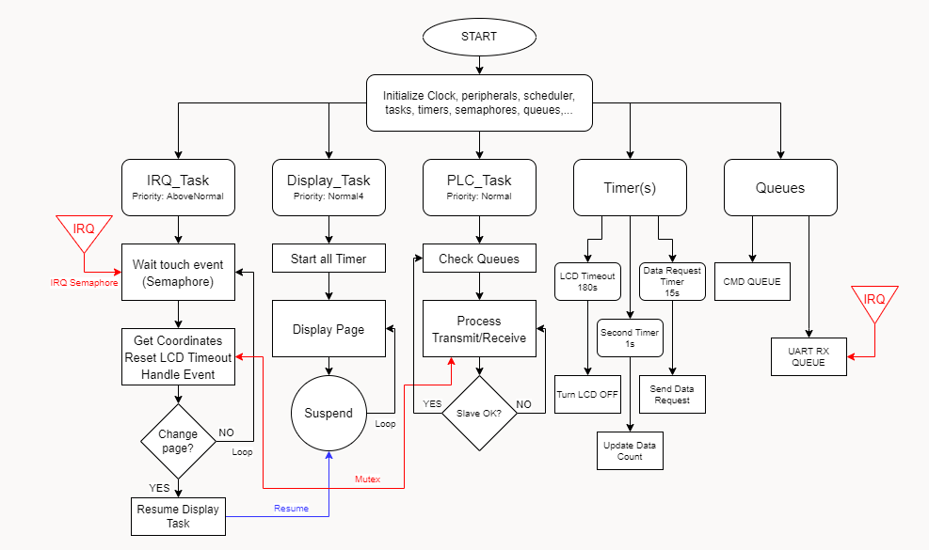

Hình 2.24 Lưu đồ thuậ toán Master

Do sử dụng hệ điều hành RTOS, chương trình dễ dàng quản lý hơn khi được chia thành các task. Lưu đồ hình 2.24 mô tả chương trình của bộ Master vớ 3 task chính bao gồm:

* IRQ_Task: task xử lý các sự kiện ngắt từ màn hình. Khi có một sự kiện chạm (cảm ứng) trên màn hình, sẽ có ngắt gửi đến khối xử lý. Khối xử lý sẽ nhận giá trị tọa độ 2D (X, Y) vừa được bấm trên màn hình và quyết định các công việc liên quan đến tọa độ được bấm đó như chuyển màn hình, on/off các kênh, điều khiển các kênh.
* Display_Task: task có nhiệm vụ chính là hiển thị, chuyển tiếp giữa các Page khi có các lệnh điều khiển từ IRQ_Task.
* PLC_Task: nhiệm vụ chính của task này là xử lý các sự kiện liên quan đến truyền thông PLC. Task chủ yếu chờ lệnh từ một Queue là CMD Queue. Queue chứa các phần tử có thông tin PLC cần gửi đi như on/off, điều khiển độ sáng hay bản tin yêu cầu thông tin năng lượng. Sau khi nhận được các phần tử đó, bản tin sẽ được đóng gói và gửi đi. Một công việc khác của task này đó chính là đảm bảo bản tin gửi đi đã được nhận từ bên phía slave vì nó sẽ chờ một bản tin Response từ phía Slave sau khi Slave đã nhận được bản tin. Sau 5 giây, nếu không nhận được bản tin đó hoặc bản tin Response nhận về chứa thông tin báo lỗi, Master sẽ tự động gửi lại bản tin đó một lần nữa. Kịch bản này để đảm bảo bản tin gửi đi được chính xác, dù thời gian đáp ứng sẽ có thể bị trễ.

Ngoài ra còn có các ngắt Timer để phục vụ các công việc như gửi bản tin yêu cầu năng lượng tới Slave hay tự tắt đèn nền khi quá ba phút, phục vụ cho mục đích tiết kiệm năng lượng.

### Slave

Nhiệm vụ của Slave sẽ là xử lý các bản tin từ Master gửi xuống, điều khiển tải bóng đèn và đo các thông số về năng lượng. Cho nên, Slave sẽ không cần sử dụng hệ điều hành thời gian thực như Master mà chỉ cần dùng các ngắt như ngắt UART để đảm bảo bản tin nhận được.

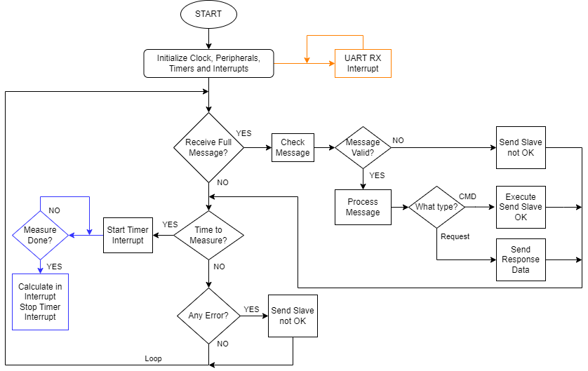

Hình 2.25 Lưu đồ thuật toán Slave

Slave có ba nhiệm vụ chính như đã thấy trong lưu đồ thuậ toán, đó là nhận bản tin từ Master, xử lý bản tin, điều khiển hai kênh và đo năng lượng của hai kênh đó.

Sau khi nhận bản tin từ Master, Slave sẽ đưa vào xử lý, kiểm tra các trường, kiểm tra CRC, nếu đạt điều kiện sẽ đưa vào xử lý và gửi bản tin response ngược về cho Master. Nếu bản tin nhận được có lỗi, bản tin response báo lỗi sẽ được gửi lại cho Master.

# KẾT QUẢ THỬ NGHIỆM VÀ ĐÁNH GIÁ

## Kết quả thiết kế, chế tạo sản phẩm

|  |  |
| --- | --- |
|  |  |

Hình 3.1 Thiết bị Master

|  |  |
| --- | --- |
|  |  |

Hình 3.2 Thiết bị Slave

## Thử nghiệm hoạt động của thiết bị

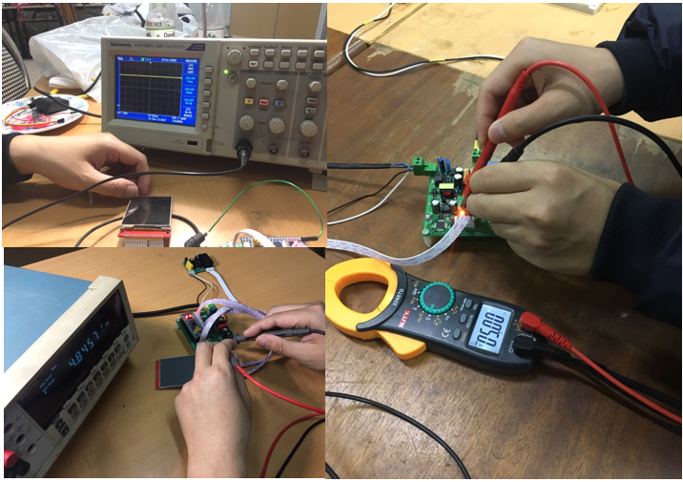

Hình 3.3 Đo thông số điện áp đầu ra của mạch nguồn Master và Slave

* Phần nguồn: cả hai thiết bị chạy với mạch nguồn Flyback, cung cấp đầu ra 5VDC từ đầu vào 220VAC có độ ổn định cao và chạy liên tục trong vòng 12 tiếng.
* Phần truyền thông: với khung bản tin truyền tự quy định, kết hợp với kịch bản truyền yêu cầu các bản tin response, các bản tin gửi đi và nhận về đều đầy đủ. Thời gian đáp ứng chậm nhất vào khoảng 5 giây, khi bản tin bị mất và sự kiện timeout xảy ra, thời gian đáp ứng nhanh nhất cho một sự kiện là 0.5 giây.
* 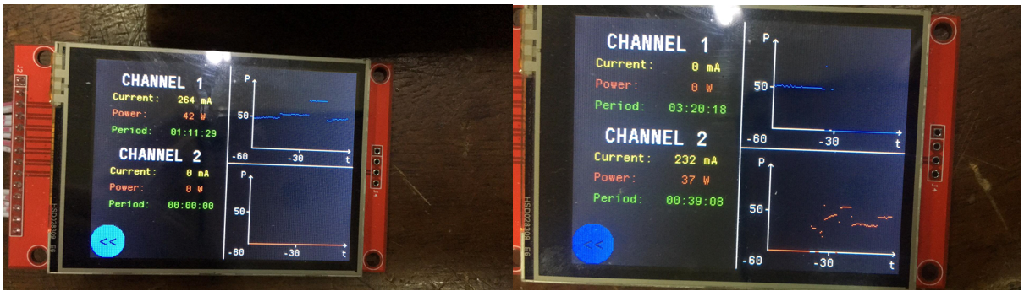Phần điều khiển tải: hai kênh điều khiển tải cung cấp đủ năng lượng cho tải với tất cả các mức điều khiển, chạy liên tục trong 6 tiếng với nhiệt độ của MOSFET vào khoảng 60 độ C.

Hình 3.4. Trạng thái năng lượng của Slave

* 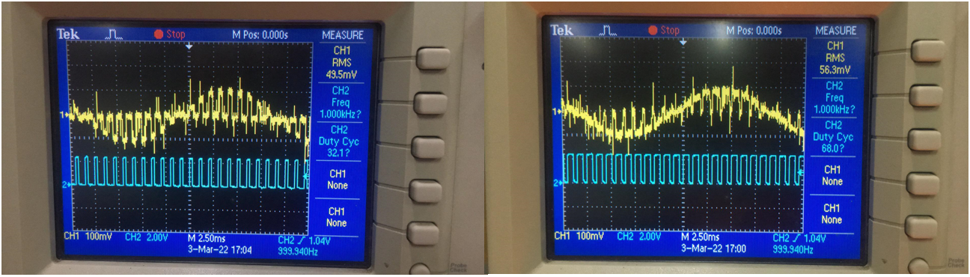Khối đo năng lượng: cảm biến đo dòng điện ACS712 sau khi đo dòng điện tiêu thụ của bóng đèn, đưa ra một xung điện áp có dạng hình sin, xung điện đó được cắt ra theo đúng tỉ lệ của xung PWM điều khiển từ vi điều khiển. Lý do cho kết quả này là do quá trình MOSFET đóng cắt được điều khiển từ xung PWM của vi điều khiển. Dòng điện xoay chiều được MOSFET đóng cắt liên tục, tạo ra hình dáng điện áp như trên.

Hình 3.5 Xung điện áp đầu ra của cảm biến ACS712

# KẾT LUẬN VÀ HƯỚNG PHÁT TRIỂN

Sản phẩm về mặt phần cứng đã hoàn thiện theo kế hoạch ban đầu với khối nguồn Flyback 5V/1A, khối truyền thông sử dụng công nghệ Power Line Communication, khối điều khiển tải với tải ở đây sử dụng là bóng đèn dây tóc. Hoạt động của thiết bị đã ổn định với các bài kiểm tra nguồn, thời gian sử dụng, … Về mặt phần mềm, nhóm đã tự thiết kế ra một khung truyền bản tin và kịch bản truyền tin để giảm đi các nhiễu trên đường truyền, do môi trường truyền xuất hiện nhiều nhiễu từ các tải xung quanh. Tuy nhiên, bản tin do nhóm thiết kế còn khá nhiều hạn chế về mặt truy nhập đường truyền. Nội dung bản tin tuy rằng đã có các trường địa chỉ để phục vụ cho việc mở rộng mô hình mạng thành đa Slave nhưng khi đó, bài toán truy nhập đường truyền sẽ cần phải giải quyết.

Hướng phát triển của em là sẽ sử dụng các giao thức truy nhập đường truyền như CSMA/CA hay CSMA/CD để tính khả thi của project được nâng cao khi mô hình mạng mở rộng ra thành nhiều thiết bị.

Cùng với việc sử dụng các giao thức truy nhập đường truyền, tốc độ đáp ứng của thiết bị cần phải cải thiện nhiều để tăng thêm trải nghiệm người dùng. Các dòng chip cho ứng dụng PLC hiện đã và đang được phát triển rất mạnh, tốc độ đã đến Mb/s, nếu được hỗ trợ về kinh phí và nguồn lực, thiết bị hoàn toàn có thể có tốc độ đáp ứng cao, đưa trải nghiệm người dùng tiệm cận với mức real-time.

**TÀI LIỆU THAM KHẢO**

[1] <https://en.wikipedia.org/wiki/Power-line_communication>

[2] <https://www.keil.com/pack/doc/cmsis/RTOS2/html/rtos_api2.html>

[3] [KQ-330 Power Line Carrier Communication Module - (flyrobo.in)](https://www.flyrobo.in/kq-330-power-line-carrier-communication-module)

[4] <https://circuitdigest.com/electronic-circuits/flyback-converter-circuit-diagram>